# Houdini Engine for 3dsMax インストールガイド

## フォルダ構成

ファイルを解凍するとbinフォルダにビルド済みのプラグインが収録されています。

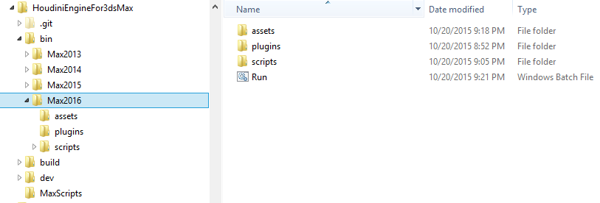

## インストール

インストール手順を解説します。まず3dsMaxのインストールパスを確認してください、例えば3dsMax 2016では3dsMaxインストールパスはC:\Program Files\Autodesk\3ds Max 2016などです。

#### プラグイン、スクリプトのインストール

bin\Max2016\plugins, bin\Max2016\scriptsフォルダを3dsMaxインストールパスへコピーしてください。

## Houdini Engineアッセトフォルダ

Houdini EngineアセットフォルダはHoudini Engine for 3dsMaxが作成するMaxScriptプラグインを保存するフォルダです。Houdini Engine for 3dsMaxはHoudiniで作成したデジタルアッセト(HAD)からMaxScirptプラグインを生成し3dsMaxへHoudini Engineの機能を提供しています。Houdini Engineアセットフォルダはユーザーが自由に設定できます。例: C:\Users\ユーザー名\Documents\HoudiniEngineFor3dsMaxAssets

## 環境変数設定

## Houdiniパス設定

環境変数 PATHへHoudiniのパスを追加してください。

例: PATH = C:\Program Files\Side Effects Software\ Houdini 15.0.244.16\bin;%PATH%

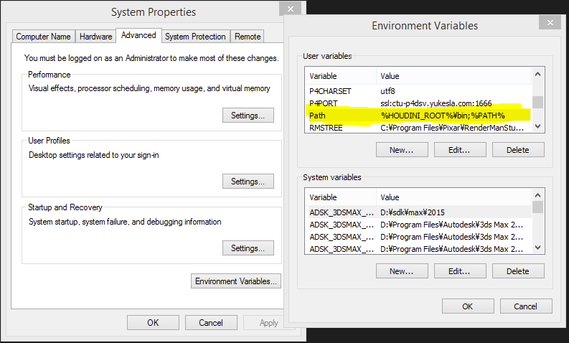

上記の方法でPATHを追加できない場合は、付属のRun.batを環境に合わせて使用してください。

## 3dsMaxの設定

ここまでの手順が完了しましたら、3dsMaxを起動してください。インストールに問題がなければメインメニューにHoudiniEngineが追加されています。HoudiniEngineが追加されていない場合は手順を再度確認ください。

HoudiniEngineメニューからHoudiniEngine Settingsを選択し、HoudiniEngine Settingダイアログを開いて、各項目を設定してください。

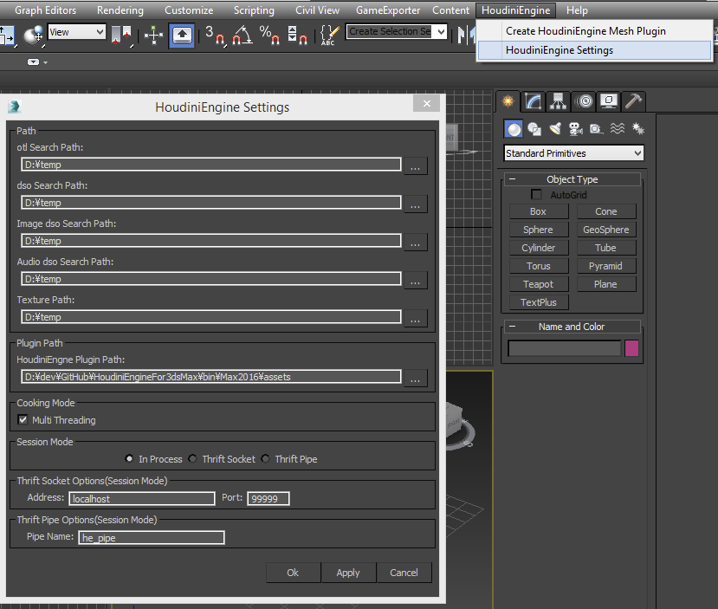

* Path (詳細はHoudini Engine API http://www.sidefx.com/docs/hengine2.0/_h_a_p_i_8h.html#aae45e3ad9c1892222f675f82daca38ed)
  + Otl search path
    - otl検索パス
    - 空欄でデフォルト設定になります
  + Dso search path
    - dso検索パス
    - 空欄でデフォルト設定になります
  + Image dso search path
    - Image dso検索パス
    - 空欄でデフォルト設定になります
  + Audio dso search path
    - Audio dso検索パス
    - 空欄でデフォルト設定になります
  + Texture Path
    - テクスチャパス
    - 必ず指定してください
* Plugin Path
  + HoudiniEngine Plugin Path
    - Houdini Engineアセットフォルダを指定してください
* Cooking Mode
  + Multi Threadの設定、Onをおすすめします。
* Session Mode
  + 現在はIn Processのみ対応。その他のモードは対応中
* Thrift Socket Option
  + Thrift Socketモード用設定、現在対応中の為使用できません
* Thrift Pipe Options
  + Thrift Pipeモード用設定、現在対応中の為使用できません

設定が完了しましたら、OKボタンを押してダイアログを閉じてください。

次に“Houdini Engineアセットフォルダ”の設定を行います。Customize menu > Customization > Configure System Paths > Configure System Paths dialog > 3rd Party Plug-Ins panel を選択してください。以下のダイアログが表示されます。

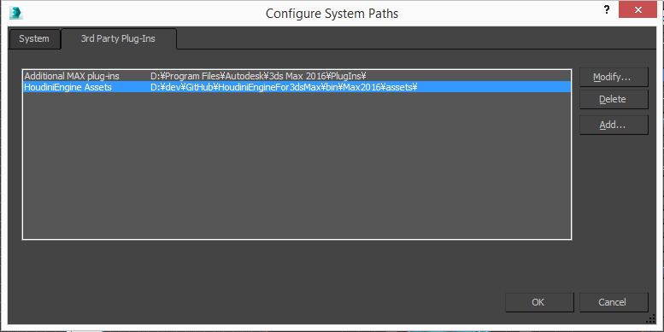

Addボタンを押してHoudini Engine アセットフォルダを追加してください。ここで追加するHoudini Engine アセットフォルダは先程HoudiniEngine Settingで設定したHoudiniEngine Plugin Pathと同じパスを指定してください。名称はHoudiniEngine Assetsと設定しています。

これでインストール、設定は完了です。

## デジタルアセットを3dsMaxで使用する

Houdiniで作成したデジタルアセットを3dsMaxで使用する手順として、OrboltのSpaceShipアセットを使用した例を解説しました。

### アセットの入手

<http://www.orbolt.com> でSpaceshipを検索し、Spaceshipデジタルアセットを入手してください。※Orboltはユーザー登録が必要です。

### デジタルアセットを3dsMaxへ取り込む

HoudiniEngine menu > Create HoudiniEngine Mesh Pluginを選択すると以下のダイアログが表示されます。予めCategory、HoudiniEngine Plugin Path、Texture Pathはデフォルト値が設定されています。

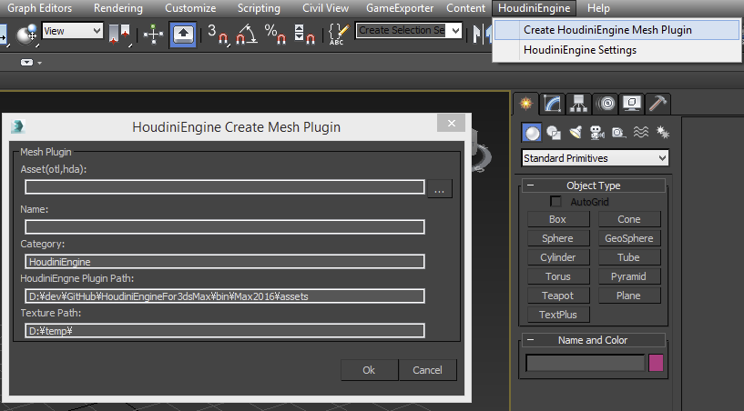

次にAsset項目の右の … ボタンを押して、hdaファイルを選択しください。

hadファイル選択するとNameがファイル名から自動的に設定されます。

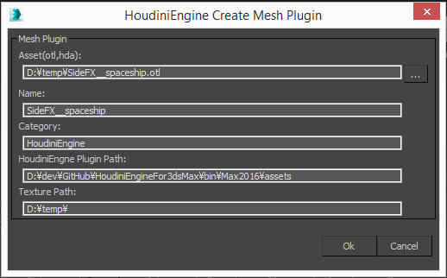

設定に問題がない場合はOKボタンを押してください。実行が成功すると以下のメッセージが表示されます。

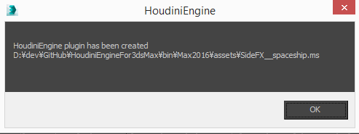

Create tab > Geometry > HoudiniEngine に作成した機能が追加されています。

